Программирование задач циклической структуры с помощью операторов цикла (Сложные циклы)

Вариант | Составить программу вычисления функции Y
1 | 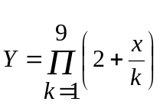 при x=1; 3; 5
2 | 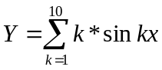 при x=1; 3; 5
3 | 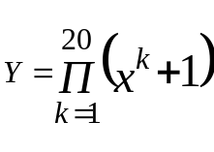 при x=0.9; 0.7; 0.5
4 | 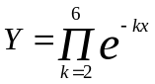 при x=0.1; 0.2; 0.3
5 | 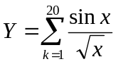 при x=5.5; 5.7; 5.9
6 | 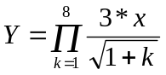 при x=4.0; 4.2; 4.4
7 | 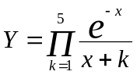 при x=0.5; 0.7; 0.9
8 | 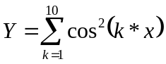 при x=0.42; 0.44; 0.46
9 | 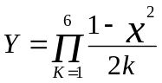 при x=2.0; 2.5; 3.0
10 | 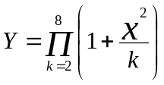 при x=2; 4; 6
11 | 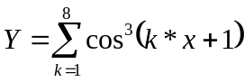 при x=0.4; 0.5; 0.6
12 | 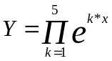 при x=0.9; 0.7; 0.5
13 | 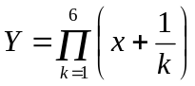 при x=0.3;0.5;0.7
14 | 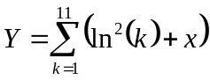 при x=1.3;0.8;0.9
15 | 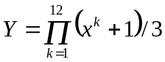 при x=1.2;1.22;1.24
16 | 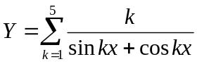 при x=0.1;0.2;0.3
17 | 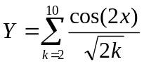; при x= 3.5; 3.7; 3.9
18 | 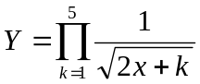 при x= 4.1; 4.2; 4.3
19 | 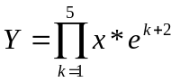 при x= 0.01; 0.03; 0.05
20 | 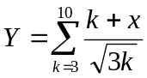 при x= 3.2; 3.4; 3.6
21 | 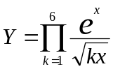; при х=2.1; 2.2; 2.4
22 | 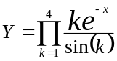 при х=0.1; 0.2; 0.3
23 | 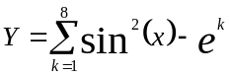 при х=0.52; 0.54, 0,56
24 | 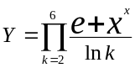 при х=1.3; 1,5; 1,7
25 | 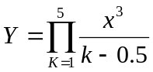; при x=2,5; 2,7; 2,9
26 | 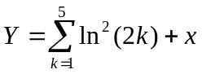; при x= 6.42; 6.44; 6.46
27 | 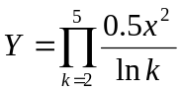; при x= 6.0; 6.5; 7.0
28 | 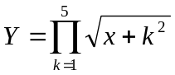; при x= 1.5; 1.7; 1.9
29 | 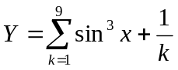; при x= 0.72; 0.74; 0.76
30 | ; при x= 6.0; 6.5; 7.0

